1、解压下载的文件

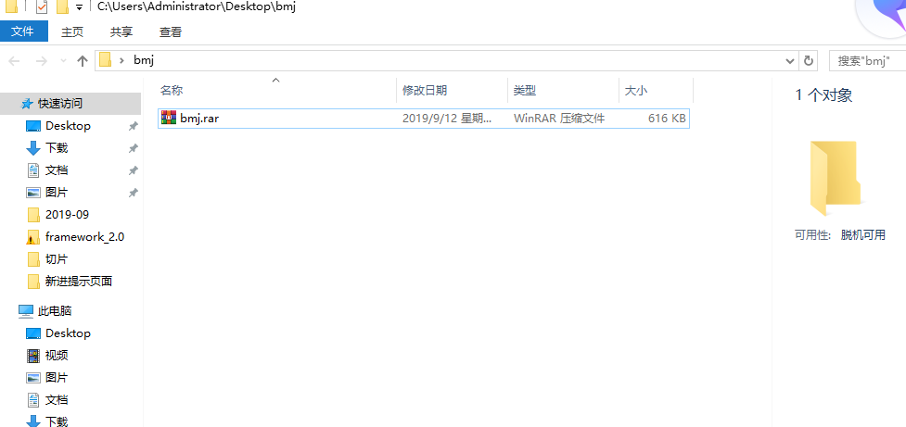

2、得到挖矿程序

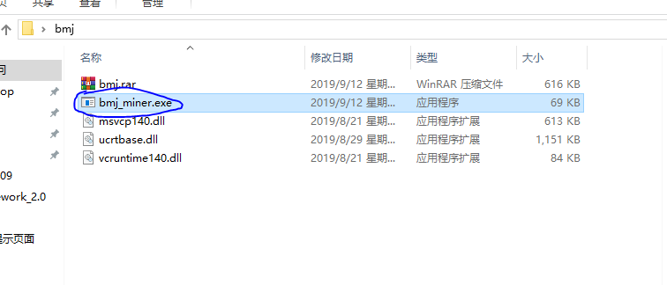

3、双击bmj_miner.exe

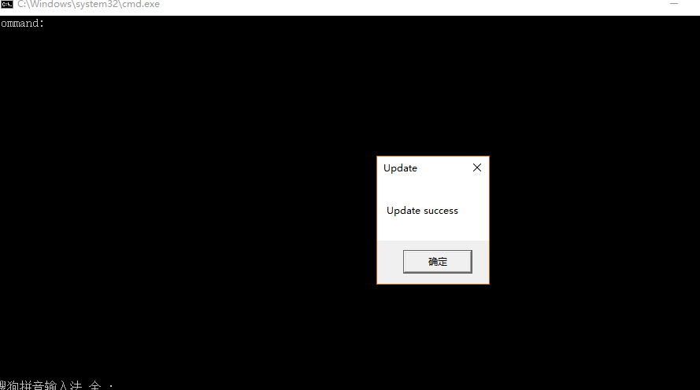

4、输入命令，首先使用addMiner添加矿机，之后输入用户名和密码（用户名和密码请妥善保存）

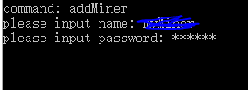

5、现在您可以使用balance命令来查询余额

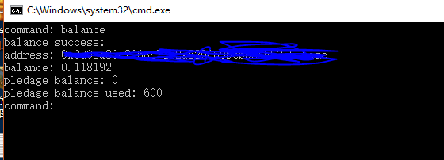

6、可以使用extractCancel来解质押，输入质押数



7、可以使用extract来提取，输入要提取的数量



8、可以使用pledge来质押



9、可以使用extractCancel来解质押



10、可以使用extractPledage来提取质押币



11、可以使用miner来挖矿

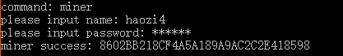

12、可以使用updateMiner来更新矿机



13、遇到更新问题更新到最新版本